
Servicio Nacional de Aprendizaje – SENA
Programa de formación: programación para analítica de datos
Tema: Power BI
Aprendiz: Breiner Cabarcas Tobias
Instructor: JHONATAN ROBLEDO

Ficha: 3411575

Centro de formación: SENA

Ciudad: Malambo / Barranquilla
Escenario 3. Limpieza de datos de inventario de una tienda de tecnología
Para este ejercicio se trabajará con el archivo: data_inventario_para_limpieza 3
El archivo contiene información relacionada con los productos disponibles en una tienda de tecnología. Entre los datos se encuentran el identificador del producto, el nombre del producto, la cantidad disponible, el precio unitario y la fecha en la que cada producto ingresó al inventario.
Al revisar inicialmente la información se pueden encontrar algunos datos que necesitan ser corregidos antes de realizar un análisis. Entre ellos están los nombres de productos que se encuentran vacíos, algunos precios unitarios que no tienen información y cantidades que incluyen el texto "unidades" junto al valor numérico.
Para organizar estos datos se utilizará Power Query en Power BI, con el fin de corregir las inconsistencias y dejar la información preparada para analizar el inventario de la tienda.
Situaciones encontradas
Durante la revisión del archivo se deben identificar principalmente:
Nombres de productos faltantes.
Precios unitarios faltantes.
Cantidades que contienen el texto "unidades".
Tipos de datos que deben revisarse para que cada columna pueda utilizarse correctamente en Power BI.

1. Importación del archivo de inventario en Power BI.
Se importó el archivo correspondiente al inventario de la tienda de tecnología y se seleccionó la opción de transformar los datos para iniciar el proceso de limpieza mediante Power Query.
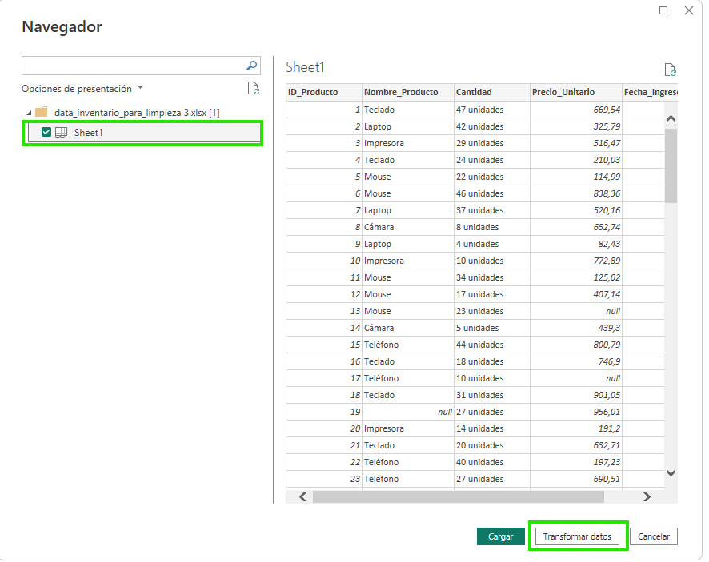
2. Revisión inicial de los datos del inventario.
Se realizó una revisión de los registros antes de comenzar la limpieza. En esta etapa se identificaron nombres de productos y precios unitarios faltantes, además de cantidades que contenían texto adicional junto al valor numérico.
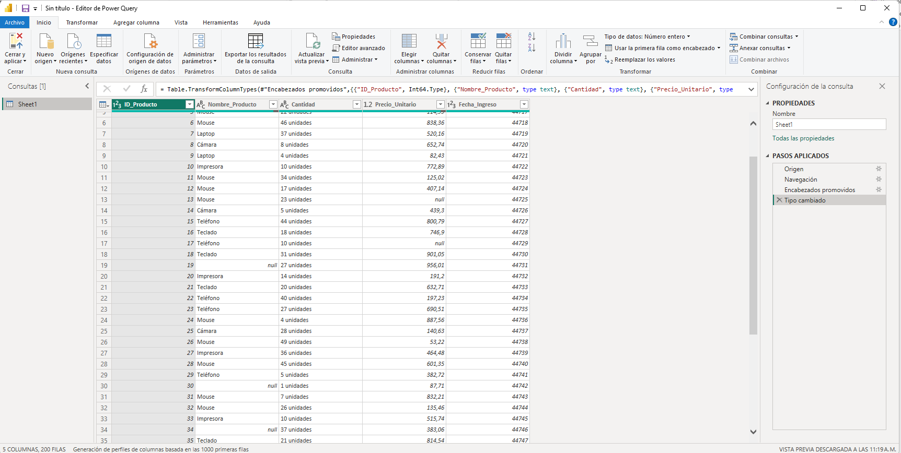
3. Tratamiento de nombres de productos faltantes.
Los registros que no tenían nombre de producto fueron identificados y reemplazados por “Producto sin nombre”. De esta forma se conservaron los registros y se dejó claro que la información original no estaba disponible.
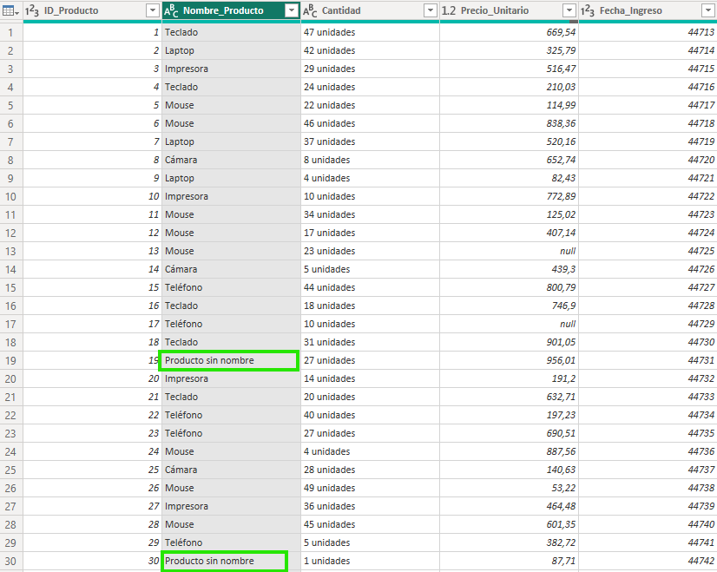
4. Identificación de precios unitarios faltantes.
Se revisó la columna de precio unitario y se identificaron algunos registros sin información. Estos valores no fueron reemplazados por un precio inventado, ya que no se conoce el valor real del producto. Se conservaron como datos faltantes para evitar alterar la información original.
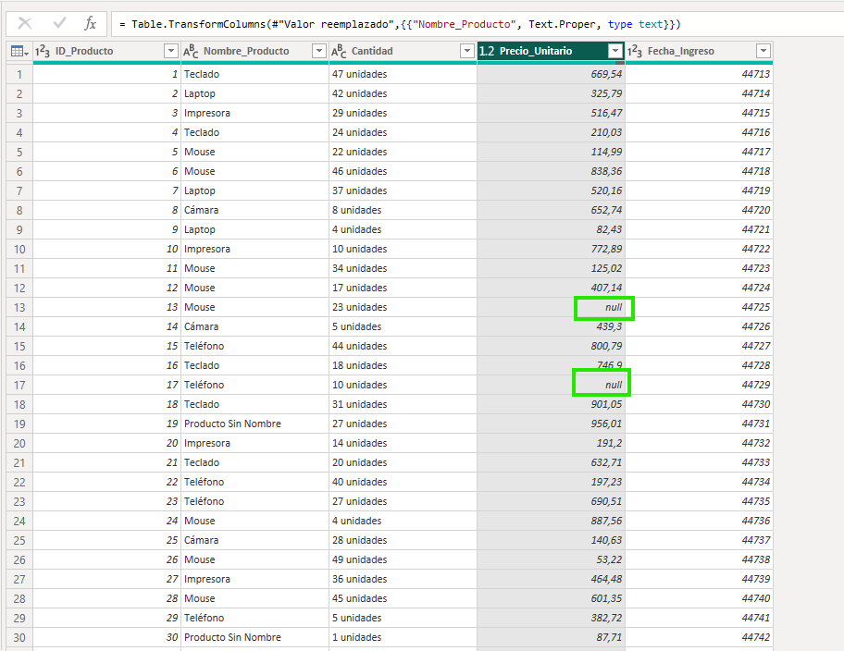
5. Limpieza de la columna de cantidades.
Se eliminó el texto “unidades” que acompañaba a los valores numéricos de la columna Cantidad. De esta manera, los datos quedaron únicamente como valores numéricos y pueden utilizarse posteriormente para realizar operaciones y análisis sobre el inventario.
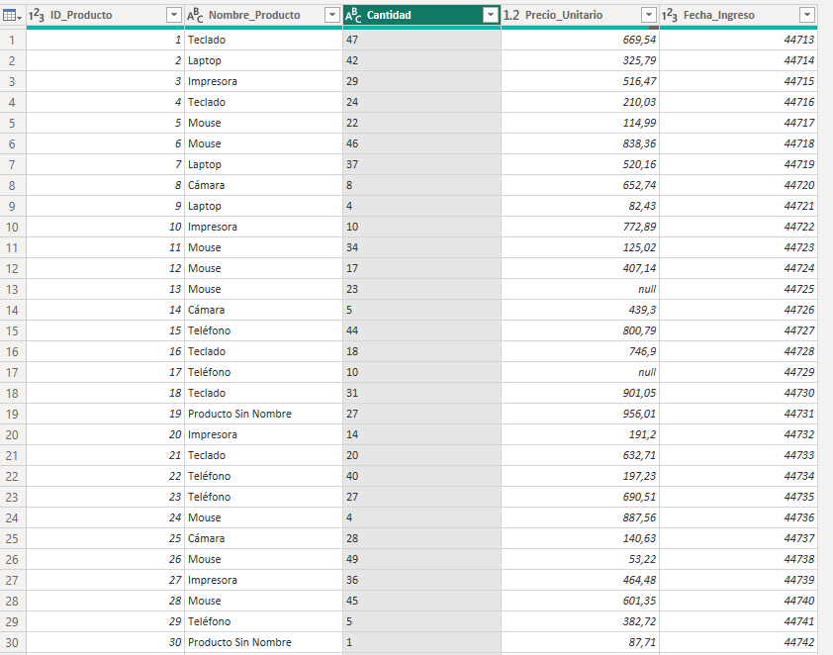
6. Conversión de la cantidad a número entero.
Después de eliminar el texto adicional de la columna Cantidad, se cambió su tipo de dato a número entero. Esto permite utilizar los valores correctamente en cálculos relacionados con el inventario.
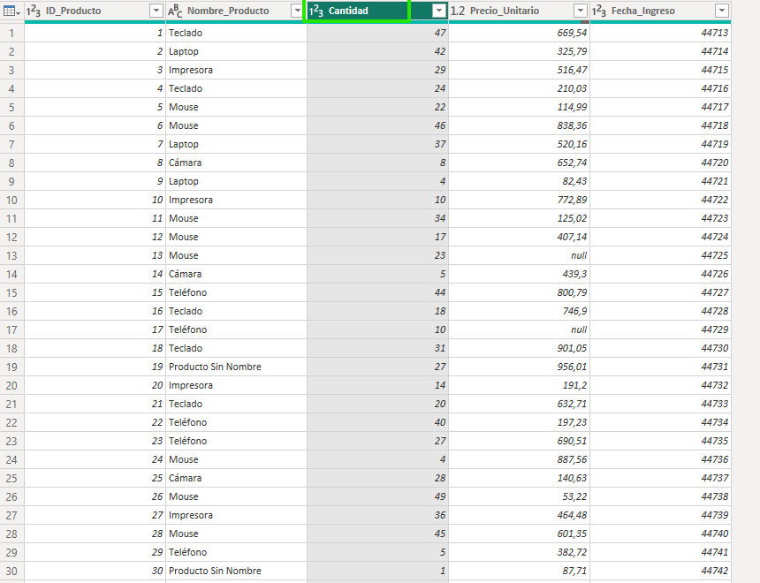
7. Verificación del formato de los precios.
Se revisó la columna Precio_Unitario para asegurar que los valores fueran reconocidos como números decimales. Esto permite utilizar posteriormente los precios en cálculos como promedios y análisis del inventario.
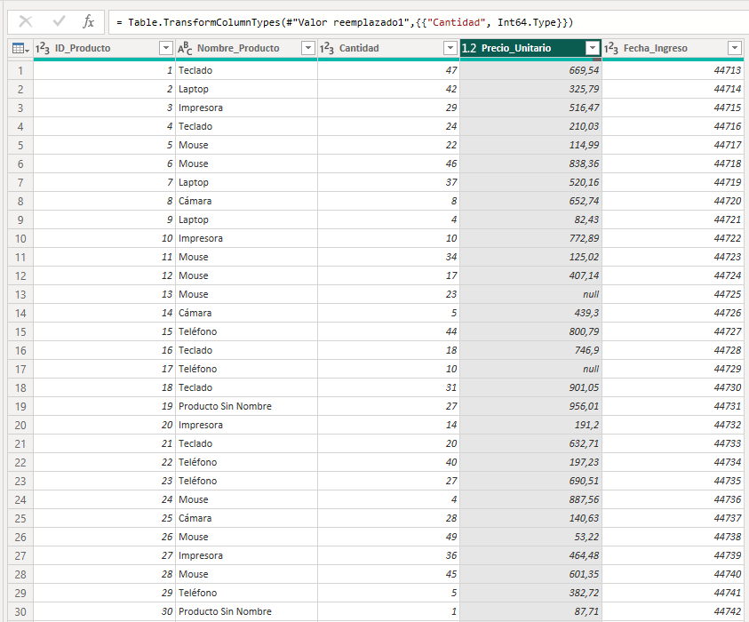
8. Conversión de la fecha de ingreso.
La columna Fecha_Ingreso contenía la fecha acompañada de la hora. Se cambió el tipo de dato a Fecha para conservar únicamente la información necesaria para analizar el ingreso de los productos al inventario.
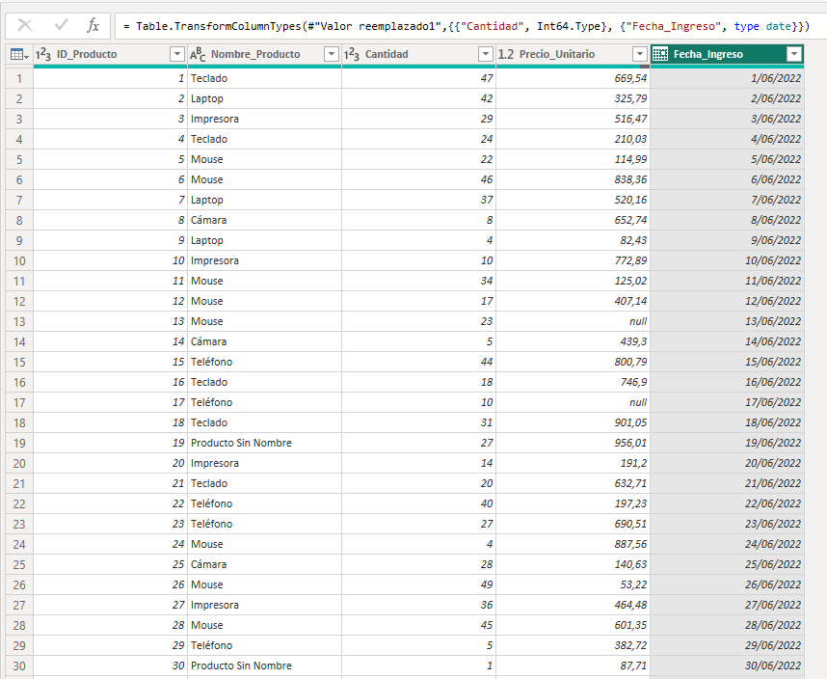
9. Verificación de los tipos de datos.
Finalmente, se revisaron los tipos de datos de todas las columnas para asegurar que fueran adecuados para el análisis. Los identificadores y las cantidades quedaron como números enteros, el nombre del producto como texto, el precio como número decimal y la fecha como tipo fecha.
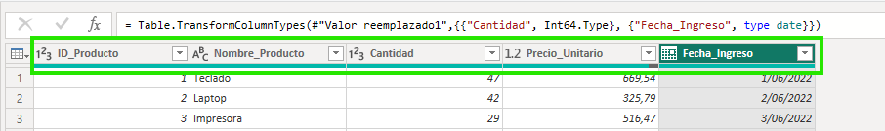
10. Resultado final de la limpieza de datos.
Después de aplicar las transformaciones realizadas en Power Query, se obtuvo una tabla organizada y preparada para el análisis. Se corrigieron los principales problemas encontrados y se establecieron tipos de datos adecuados para cada columna.
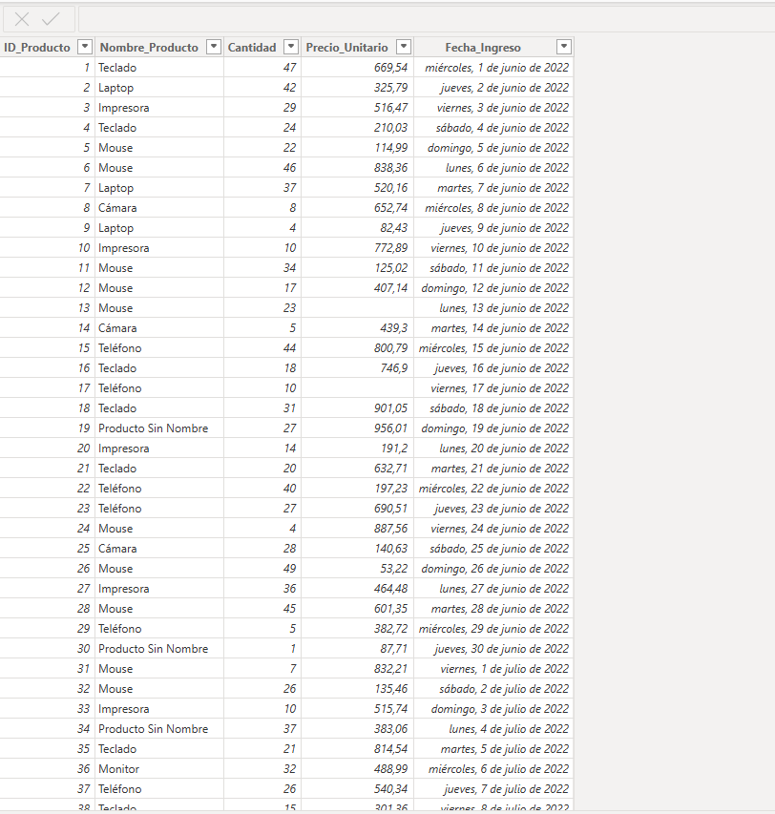
11. Dashboard de análisis del inventario.
Después de realizar la limpieza de los datos, se construyó un dashboard en Power BI para analizar el inventario de la tienda. Las visualizaciones permiten observar la cantidad de productos registrados, las unidades disponibles, los precios promedio y el comportamiento de los productos ingresados durante el periodo analizado.
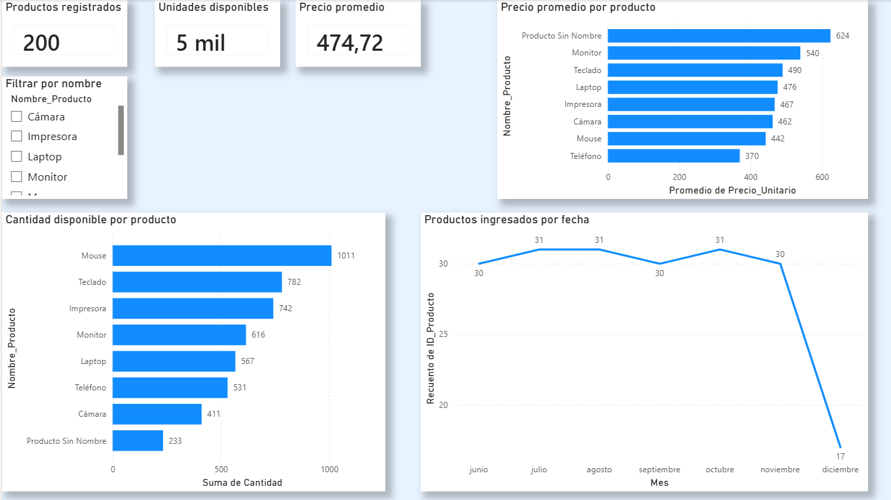
CONCLUSIONES
1. La limpieza de los datos permitió corregir problemas que podían dificultar el análisis del inventario, especialmente los valores faltantes y las cantidades que contenían texto adicional.
2. El uso de Power Query facilitó la transformación de los datos y permitió establecer formatos adecuados para cada columna, dejando la información preparada para realizar cálculos y visualizaciones.
3. Las visualizaciones creadas en Power BI permiten analizar de una manera más clara la cantidad de productos disponibles, los precios y el comportamiento del inventario, facilitando la interpretación de la información para la toma de decisiones.

